第5课时
反比例函数的应用
【知识要点】
1.求两函数图象的交点，只要将两函数联立为方程组就可以得到交点坐标.
2.要从图象上获取信息，体会数形结合
课内同步精练
●A组 基础练习
1.在同一坐标系中，函数的大致图象
是（ ）
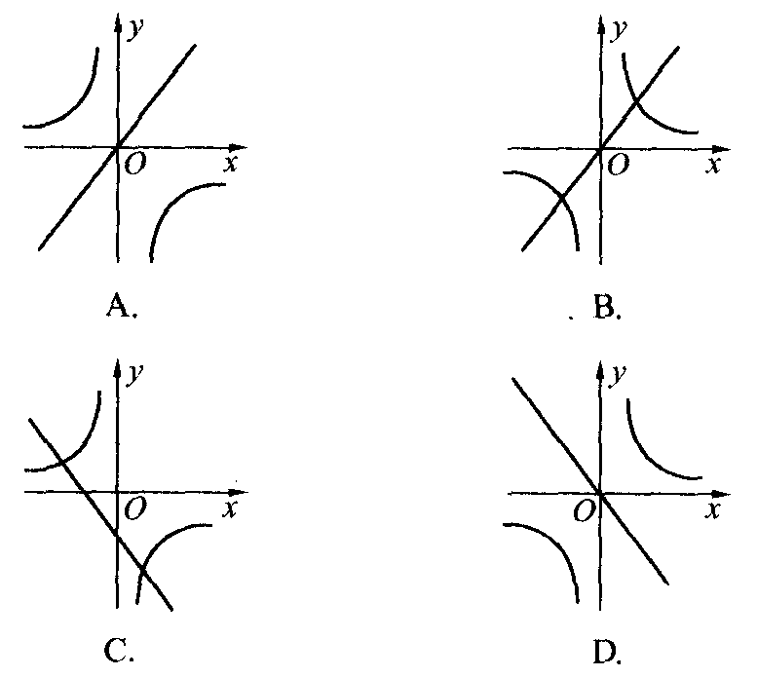
2.面积为2的△ABC，一边长为x，这边上的高为y , 则y关于x的变化规律用图象表示大致是（ )
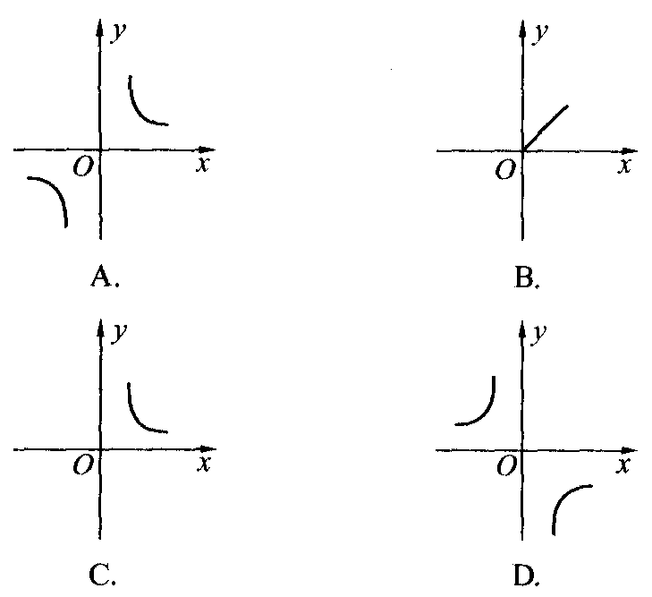

3.反比例函数，当x>0时，y 0，且y随x的增大而 .
4.若点A ( 7 , y_{l} )，B（5, y₂）在函数y=的图象上，则y₁与y₂的大小关系是 .
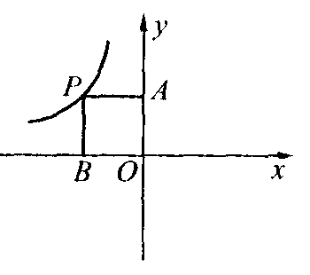
5.反比例函数在第二象限内的图象如图，P为该图象上任意点，PB垂直x轴于点B,PA垂直y轴于点A，若矩形AOPB的面积为4，求反比例函数的解析式．

●B组 提高训练
6. 有200个零件需要一天内加工完毕，设当工作效率为每人每天加工p个时，需工人q个，
( l）求，q关于p的函数解析式．
(2）若每人每天的工作效率提高20%，则工人人数可以减少几分之儿？

课外拓展练习
●A组 基础练习
1.已知反比例函数的图象经过点(2, 3), 则当x=-时，函数y的值是（ ）
A.3 B.-3 C. D.3
2.下列函数中，y随x增大而增大的是（ ）
A. B.y=-x+3 C. D.
3.一次函数，y=2x-1与反比例函数y=的图象交点个数为 个.
4.写出一个y关于x的反比例函数，使y随x的增大而减小： .
5.如图，A是反比例函数图象上的一点，过A 作x轴的垂线，垂足为点B，当点A在其图象上移动时，△ABO的面积将会发生怎样的变化？对于其他反比例函数，是否也具有相同的现象？

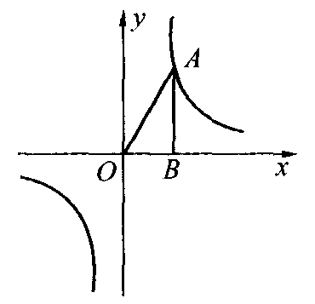

●B组 提高训练
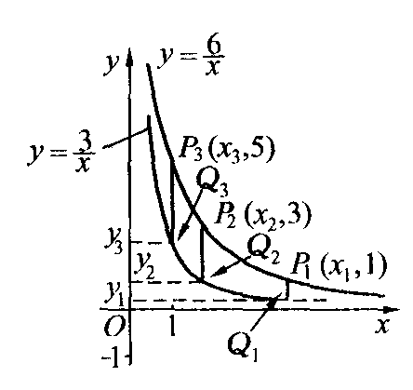
6.两个反比例函数 y=,y=在第一象限内的图象如图所示，点P₁, P₂, P_{3,}
…, P₂₀₀₅在反比例函数y=图象上，它们的横坐标分别是x₁，x₂，x₃，…，x₂₀₀₅， 纵坐标分别是1, 3，5，…，共2005个连续奇数，过点P_{l}，P₂，P_{3,} …, P₂₀₀₅分别作y轴的平行线，与y=的图象交点依次是Q_{l} （x₁, y₁) , Q₂（x₂, y₂) , Q₃ (x₃, y₃)…
Q₂₀₀₅(x₂₀₀₅, y₂₀₀₅), 则y₂₀₀₅= .
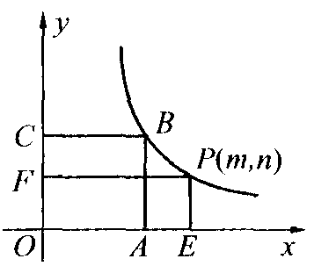
7.如图，已知正方形OABC的面积为9，点O为坐标原点，点A在x轴上，点C在y轴上，点B在函数的图象上，点P(m,n) 是函数的图象上任意一点，过点 P分别作x轴，y轴的垂线，垂足分别为E, F，若设矩形OEPF和正方形OABC不重合部分的面积为S.
(1)求B点坐标和k的值；
(2)求时点P的坐标；
(3)写出S关于m的函数关系式．

第1章
单元过关测试
一、选择题
1.若反比例函数的图象经过点(2, 3)，那么此图象也经过点( )
A .(-2，-3) B. (3, 2) C.(3,-2) D.(-3，2)
2.已知函数的图象经过点（2, 3 )，下列说法正确的是
A.y随x的增大而增大 B.函数的图象只在第一象限
C.当x<0时，必y<0 D.点(-2, -3)不在此函数的图象上
3.设A，B是反比例函数的图象上关于原点对称的两点，AD平行于y轴交x轴于点D, BC平行于x轴交y轴于点C，设四边形ABCD的面积为S，则( )
A.S=2 B.S=3 C.S=4 D.S=6
4.函数y=kx-k与y=-在同一坐标系中的大致图象是（ ）
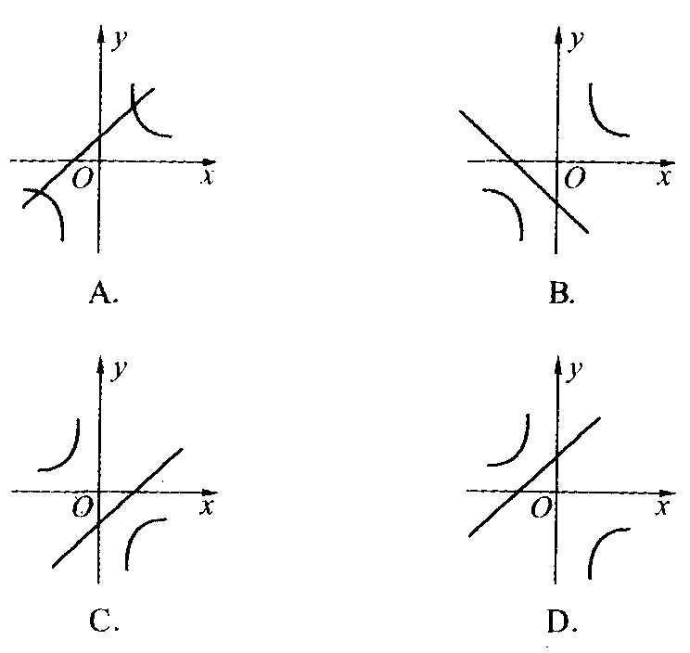

5.下列函数 (1)y=2x-1 (2)y=-2x (3)y= (4)y=中， y随x增大而增大的有（ ）
A.(1) (3) (4) B. (1) (2) C.(1) (4) D.(2) (4)
6.函数，若-4≤x<-2,则
A.2≤y<4 B.-4≤y<-2 C.-2≤y<4 D.-4<y≤-2

7.已知照明电压为220 (V)，则通过电路中电阻R的电流强度I(A）与电阻R（Ω）的大小关系用图象表示大致是( )
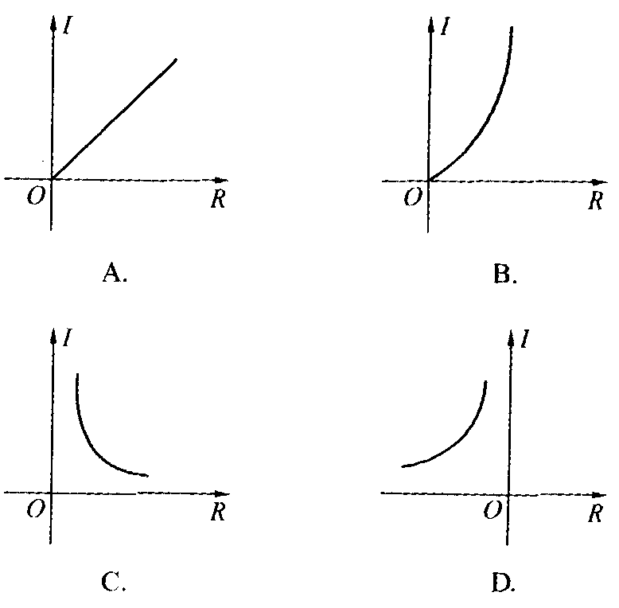
二、填空题
8.已知y+1与x-3成反比例,且当x=7时，y=-2,则y 关于x的函数解析式为 .
9.已知一次函数y=kx+b的图象经过第一、二、四象限，则反比例函数的图象在 象限.
10.已知反比例函数和一次函数，y=2x-1，其中一次函数图象经过(a, b)和(a+1，b+k) 两点，则反比例函数的解析式是 .
11.P为反比例函数的图象上一点，它的横坐标与纵坐标之差为2，则点P的坐标为 .
12.已知一次函数y=-x＋4与反比例函数；当 k满足 时，这两个函数在同一直角坐标系中的图象有两个公共点．
13.若点(-2,y₁),(-1,y₂),(1,y₃)在反比例函数的图象上，则y_{l}, y₂, y₃之间的大小关系
是 .
14.已知P是反比例函数y=的图象上的一点，PM⊥y轴，点M为垂足，若S_{△POM}=7，则k的值是 .
三、解答题
15.若a是b+3的反比例函数，且当b=3时a=1，
求（l)a关于b的函数关系式；
(2）当b=0时a的值，

16.正比例函数y=-2x的图象与反比例函数y=的图象的一个交点的纵坐标是-4，求反比例函数的解析式．

17.画反比例函数的图象，并指出：(l)x取什么值时反比例函数的值是正数？
(2)点（0, 0),(0.01，-400）是图象上的点吗？

18.某人骑自行车以每时10km的速度由A地到达B 地，路上用了6小时．
(1）写出时间t与速度v之间的关系式．
(2）如果返程时以每时12km的速度行进，利用上述关系式求路上要用多少时间？

19.已知一次函数y=3x-2k的图象与反比例函数的图象相交，其中一个交点的纵坐标为 6，求一次函数的图象与x轴、y轴的交点坐标.

参考答案
